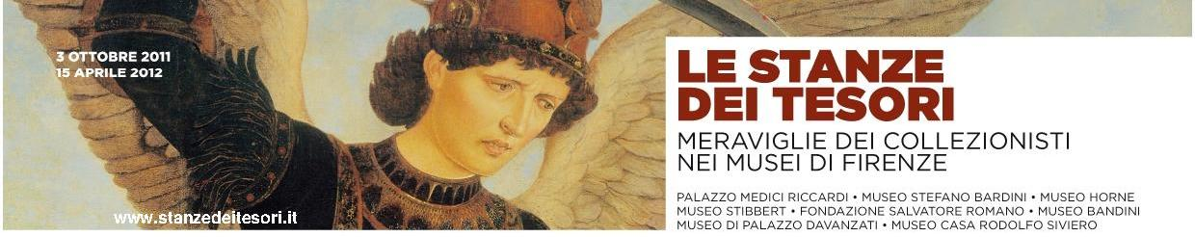

L'immagine e lo sguardo
Ritratti e studi di figura da Raffaello a Constable
Museo Horne, Firenze, via dei Benci 6 - Orario: Lun - Mer 9-13; Ven - Dom l0-17.

Con la mostra L’immagine e lo sguardo il Museo Horne contribuisce all’edizione 2011 della collana Piccoli Grandi Musei (dedicata al collezionismo e intitolata, appunto, Le stanze dei tesori), promossa e organizzata dall’Ente Cassa di Risparmio di Firenze. Si tratta di 29 disegni (ritratti, autoritratti e studi di figura) scelti dalla direttrice del museo Elisabetta Nardinocchi con Matilde Casati (catalogo Sillabe). Tutte opere di gran pregio, realizzate tra Cinquecento e Ottocento dai più celebri maestri: tra gli altri, Raffaello, Bernini, Tintoretto, Parmigianino, Pietro da Cortona, il tedesco Albrecht Dürer, lo svizzero Johann Heinrich Füssli, l’inglese John Constable.
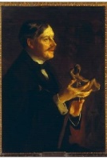
Sono opere per lo più mai esposte, che fanno parte del fondo a lungo depositato al Gabinetto Disegni e Stampe degli Uffizi e solo di recente tornato alla Fondazione Horne. Herbert Percy Horne (foto), inglese per nascita e fiorentino del Rinascimento per scelta e vocazione, le acquistò tra la fine dell’Ottocento e l’inizio del Novecento in varie aste internazionali, soprattutto a Londra.
Di Constable il museo possiede un’importante collezione di paesaggi, ma in questo caso espone una delle sue rare figure di donna (circa 1810), un’esile silhouette di rara maestria, quasi evanescente nel suo straordinario romanticismo. Tre sono invece le opere di Raffaello: una testa della musa Clio, poi riprodotta nell’affresco del Parnaso nelle stanze vaticane, quindi una figura maschile dallo stesso affresco, e un’immagine di San Biagio. Altrettanti i disegni del Parmigianino, tre teste preparatorie che si ritrovano in varie stampe dell’artista. L’autoritratto di Bernini, eseguito a 14 anni, è di una preziosità particolare, trattandosi della sua prima opera grafica. Dürer è presente con un ritratto del filosofo tedesco Melantone, poi diventato stampa, Füssli con un bellissimo ritratto della moglie.
Questa mostra così raffinata è peraltro occasione per visitare il palazzo-museo dove l’inquieto, eccentrico, versatile e per certi versi maniaco mister Horne immaginò di vivere nel passato, identificandosi in un magnifico messere della Firenze medicea. Sindrome di cui fu vittima anche il connazionale Frederick Stibbert, fondatore dell’omonimo museo fiorentino. Horne morì di tubercolosi nell’aprile del 1916, mentre la Grande Guerra ruggiva alle frontiere. Aveva 52 anni, gli ultimi 10 dei quali vissuti a Firenze a collezionare un patrimonio impressionante di antichità con ammirata, esperta e rapace passione.
Senza disporre delle fortune colossali di tanti altri collezionisti anglosassoni innamorati di Firenze, riuscì in effetti a circondarsi di splendidi dipinti (perfino una tavola di Giotto), sculture, disegni, codici miniati e arredi, e a trasformare in dimora rinascimentale la grande casa - museo di via dei Benci, che oggi porta il suo nome e che, consegnandosi alla tomba nel cimitero protestante degli Allori, il poveretto donò all’Italia e alla città.
Nacque a Londra nel 1864 in una famiglia della buona borghesia. Seguì le orme del padre Horace, architetto, rivelando poliedriche attitudini e spiccate sensibilità non solo per l’architettura, ma anche per la grafica, la poesia, la letteratura, il disegno, la musica. Lo spiccato interesse verso l’arte italiana del Rinascimento ne divenne però presto il tratto distintivo.In privato era noto come impenitente libertino, fece vita bohémienne ed ebbe numerose amanti. Ma frequentò anche i migliori salotti intellettuali dove strinse amicizia con alcuni grandi dell’epoca: gli scrittori George Bernard Shaw, Oscar Wilde e John Ruskin, il pittore Dante Gabriele Rossetti, Bernard Berenson il critico letterario Walter Pater, la cui influenza sul giovane architetto fu sicuramente determinante
Due successivi viaggi di lavoro in Italia lo convinsero però che il suo destino era lontano dall’Inghilterra. Scapolo e senza particolari frequentazioni femminili, non ebbe dunque problemi familiari quando nel 1905 decise di trasferirsi a Firenze dove ritrovò Berenson e incontrò la folta colonia degli anglobeceri: esteti e semplici viveur, ma anche studiosi come Aby Warburg e Robert Davidsohn.
Da quel momento iniziò un periodo intensissimo di studi e di pubblicazioni che hanno consegnato alla storia dell’arte alcuni importanti contributi su Paolo Uccello, Piero di Cosimo, Gentile da Fabriano, Andrea Del Castagno, fino a una insuperata monografia su Sandro Botticelli.
Agli inizi del Novecento la patria del Rinascimento era peraltro al centro di un vorace traffico antiquario internazionale, un saccheggio di opere d’arte condotto già da decenni in grande scala e più o meno alla luce del sole. Fu così che, per ovviare alle modeste risorse finanziarie, anche Horne si fece mercante e, grazie alla particolare competenza, divenne fornitore privilegiato del Metropolitan Museum di New York, della National Gallery di Londra e di non pochi facoltosi collezionisti d’oltre oceano.
Raggiunta una discreta solidità finanziaria, iniziò la propria collezione, accumulandone in tale quantità e di tale qualità da dover comprare il palazzo di via dei Benci per ospitare tutti quei tesori. Morì senza la soddisfazione di veder sistemata l’intera raccolta. Ma fu generoso con la sua seconda patria. Non avendo eredi, lasciò tutto all’Italia.
